ZAŽEHLOVACÍ KORÁLKY
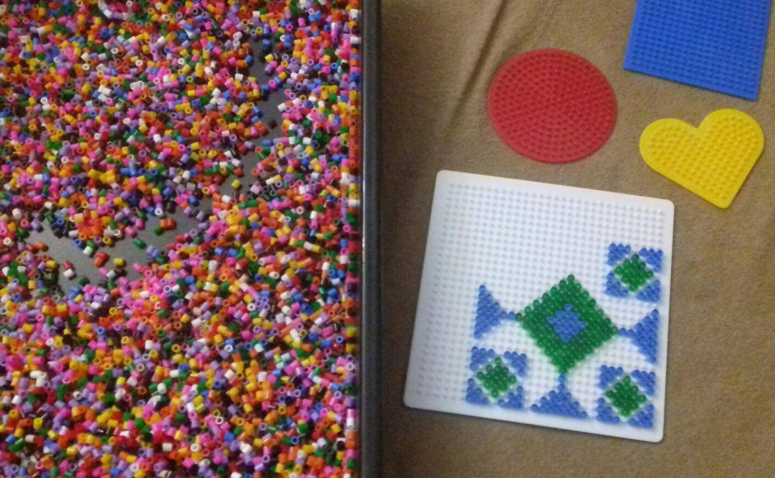
Milé děti,
Spousta z vás má doma tyto zažehlovací korálky. Můžeme s nimi vyrobit spoustu zábavných věcí dle své fantazie

Úkol:
Naše vlajka slaví narozeniny. Už má100 LET!
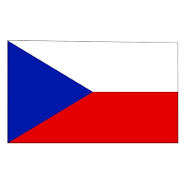
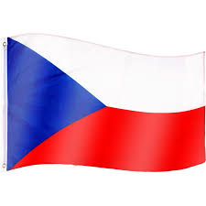
Vytvoř vlajku pomocí nažehlovacích korálků.

Můžeš samozřejmě vytvořit i jiné vlajky. Víš, jak vypadá vlajka našich sousedů? Máš svou oblíbenou vlajku?

